Занятие по ручному труду
с детьми старшей группы
«Посиделки у Марьи-искусницы»

Цель: Научить технике вязания крючком по схеме, составлять композиции по схеме, закрепить технику вязания цепочки, столбиков с накидом и без накида, приобщать детей к народному прикладному искусству.
Методические приемы: Беседа, художественное слово.
Оборудование: Схемы, выставка поделок «Вместе с родителями», схемы композиций, разноцветные шерстяные нитки, крючки на каждого ребенка, ножницы, платки «паутинки» в стиле оренбургских пуховых платков, грамзапись.
Литература:
- Д. Хананевич. Подружки-рукодельницы. Альбом по вязанию спицами и крючком № 1,2.
- Л.Н. Прохорова. Развиваем творческую активность дошкольников.
- Н.Т. Тихомирова. Приметы, пословицы, поговорки.

ХОД ЗАНЯТИЯ
Воспитательница в костюме Марьи-искусницы сидит в групповой комнате, вяжет крючком. Заходят дети с родителями.
Родительница: Здравствуйте, Марья-искусница! Мы решили заглянуть к Вам на огонек.
Марья-искусница: Милости прошу ко мне во светлицу, рада я всегда гостям!
Родительница: Какая интересная выставка у вас оформлена!
Марья-искусница: У меня побывало много народу, мастеров-умельцев, и каждый из них оставил мне на память свои поделки. Обратите внимание на эти поделки. Их выполнили такие дети, как вы. Это были давние гости, сейчас они уже учатся в школе. Вот такие картины, все детали вывязаны из ниток крючком.
- Не хотите ли вы выполнить мне на память картину? Ведь я знаю, что и вы умеете вязать крючком, шить, вышивать, что у вас умелые руки. А какую народную пословицу мы знаем про умелые руки? (Умелые руки не знают скуки).
- Тогда не дадим скучать своим рукам, а дружно возьмемся за дело. Вы у меня не в первый раз. Прошлый раз мы с вами вязали цветочки, самые разные: ромашки и даже розы. Давайте из этих цветочков сделаем картину в виде букета в вазе. Вот какие могут получиться картины (выставляются схемы).
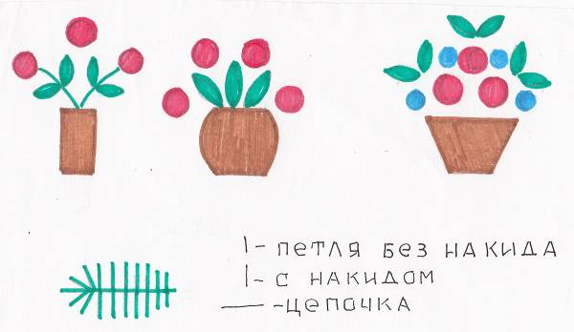

Работать мы с вами будем по схемам. Выберем схему. Цветы уже готовые уже есть? Что осталось нам связать? (Листья, вазу).
Анжелика бывает у меня чаще и листочки вязать уже умеет. Я ей предлагаю закончить вязать вазу, которую я вязала до вашего прихода. Ей поможет вот такая схема. А схемы читать вы уже умеете, ведь и цветочки мы вязали с вами тоже по схемам. А остальные девочки попробуют самостоятельно связать листья по таким схемам. Схемы разные, т.к. листья по таким схемам получаются разные. А мамы свяжут и цветок и листок. Вот в нашем лукошке волшебные клубочки, которые превратятся во что угодно, если потрудиться.
Звучит музыка. Самостоятельное выполнение детьми и родителями заданий.
Из готовых деталей составляют картину.
Итог занятия.
Пословица: «Кончил дело - гуляй смело».
Воспитательница приглашает прогуляться еще раз на выставку, обращает внимание на изделия, выполнение вязанием, на платки-«паутинки». Приглашает в хоровод станцевать танец с платками.

